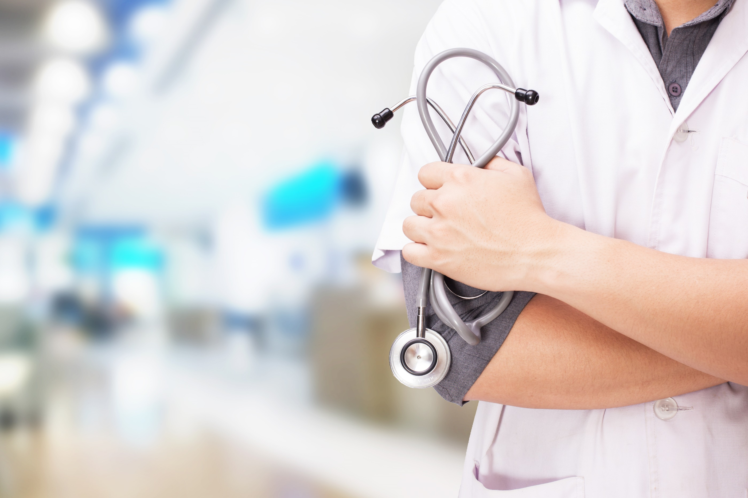

MEDECINE

*Source : freepik*

Brochure d’accueil

Stage en Médecine

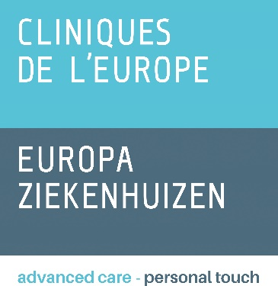

Contenu de la brochure d’accueil

Cet outil est conçu pour faciliter votre intégration et vous donne un aperçu des informations utiles en tant que nouveau collaborateur.

**PRÉSENTATION DES CLINIQUES DE L’EUROPE**

Un petit bout d’histoire

A présent

Nos valeurs clé

Qui est qui ?

**LA QUALITÉ DES SOINS**

La sécurité du patient lors des soins

L’hygiène hospitalière

**SÉCURITÉ ET BIEN-ÊTRE AU TRAVAIL**

Accidents de travail

Nos stewards

Numéro réanimation et procédure de sécurité en cas d’incendie

Le plan PUH

**INFORMATION & COMMUNICATION**

Le téléphone

Mails

Intranet

Identité visuelle

Secret professionnel - GDPR

PRÉSENTATION DES CLINIQUES DE L’EUROPE

Un petit bout d’histoire

**L’origine des Cliniques de l’Europe date de** **1908**. À l’époque, il s’agissait d’un institut, l’Institut Ste-Elisabeth, dirigé par la Congrégation des Sœurs Augustines hospitalières de Louvain. En 1928, il était reconnu comme l’un des établissements hospitaliers les plus importants du pays.

C’est en **mars 1986 que l’A.S.B.L. Clinique Ste-Elisabeth fut constituée** et gérée par un Conseil d’Administration paritaire composé de représentants de l’U.C.L. et de la K.U.L.

En **octobre 1990, la première pierre** du nouveau complexe hospitalier de la Clinique Ste-Elisabeth fut posée. Ceci afin d’offrir aux patients un environnement thérapeutique de première qualité.

**L’association avec la Clinique des 2 Alice s’est effectuée en juin 1991** par une direction commune et une complémentarité des activités médicales. C’est également depuis lors que la Clinique Ste-Elisabeth accueille le SMUR (Service Mobile d’Urgence et de Réanimation) de la région de Bruxelles-Capitale.

Alors qu’une **fusion** sous le statut de l’A.S.B.L. « Clinique Ste-Elisabeth » fut mise en place en **1998 entre les Cliniques 2 Alice et Ste-Elisabeth**, c’est la Clinique Europe St-Michel à Etterbeek qui a intégré, un an plus tard, le groupement. L’A.S.B.L. « Clinique Ste-Elisabeth » a, dès lors, changé de dénomination pour devenir l’A.S.B.L. « Cliniques de l’Europe » qui forme depuis, le plus grand groupe hospitalier privé de la région Bruxelles-capitale.

Les changements de structure ne s’arrêtent pas là. En effet, en **2004**, les vieux bâtiments du site Ste-Elisabeth furent démolis afin de libérer de l’espace pour s’offrir une **nouvelle extension** et y transférer les activités du site 2 Alice.

**Deux ans plus tard, c’est le site St-Michel qui a connu une première rénovation** et, par la suite, une reconstruction qui fut inaugurée en mai 2009.

La nouvelle construction du site Ste-Elisabeth s’est, quant à elle, achevée en décembre 2011 par le déménagement du site 2 Alice.

**Les Cliniques de l’Europe sont actuellement gérées par Mr Peter FONTAINE, administrateur délégué et directeur général depuis novembre 2016 et par le Docteur Bernard VANDELEENE, directeur médical depuis août 2020**.

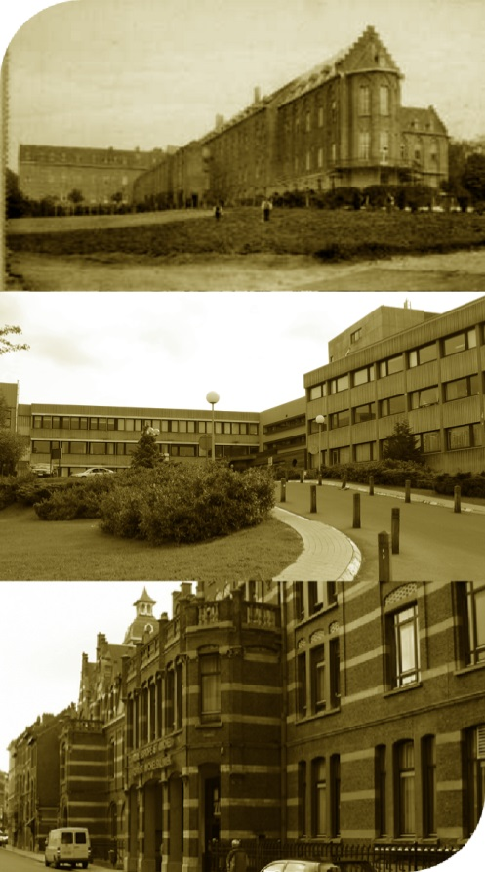

**St-Michel**

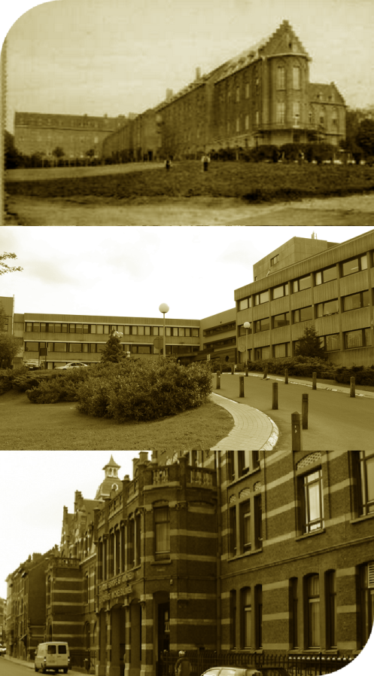

**2 Alice**



**Ste-Elisabeth**

À présent

Les **Cliniques de l’Europe** forment un ensemble hospitalier de référence pour Bruxelles et ses environs. En tant qu’hôpital général multilingue, nous offrons des soins globaux et ce, sur nos quatre sites : Ste-Elisabeth à Uccle, St-Michel à Etterbeek/Quartier Européen, le Bella Vita Medical Center à Waterloo et la Consultation Externe à Halle.

Les Cliniques en chiffres :

* **300** médecins et assistants
* **1840** membres du personnel
* **709** lits reconnus
* **150** lits « One Day » (Dialyse incl.)

Chaque année :

* **325 000** consultations
* **22 000** admissions
* **53 000** admissions « One Day »
* **2 500** patients par jour

Nous prenons en charge chaque jour près de 2500 patients pour poser un diagnostic précis, offrir un traitement adapté ainsi que des soins appropriés et personnalisés. Pour ce faire, nous utilisons des technologies médicales de pointe, dans une infrastructure moderne qui nous permet d’offrir à chaque patient des soins de haute qualité en toute sécurité et dans le plus grand confort possible.

Nos valeurs clés

Les valeurs clés des Cliniques de l’Europe décrivent notre ADN en tant qu’entité hospitalière. Elles constituent le fil rouge de notre mission et de notre vision. C’est ce qui nous distingue, nous lie en tant qu’organisation et ce qui caractérise la façon dont nous interagissons les uns avec les autres.

|  |  |
| --- | --- |
| **Français** | **Néerlandais** |
| Approche personnalisée  Respect  Compétence  Efficacité  Médecine de pointe | Gepersonaliseerde benadering  Respect  Competent  Doeltreffend  Geavanceerd |

Qui est qui ?

**LE COMITÉ DE DIRECTION**

* Mr Peter FONTAINE, Directeur Général, Président du Comité de Direction
* Dr Sebastian SPENCER, Directeur Médical, Vice-Président/remplaçant de la présidence
* Mme Anne CHARLIER, Directeur Financier
* Mr Arnaud KAMP, Directeur des Ressources Humaines et Communication
* Mr Lieven MANGELSCHOTS, Directeur Soins & Qualité
* Mme Catherine FABRY, Directeur Opérationnel

LA QUALITÉ DES SOINS

La sécurité du patient lors de soins

En tant que professionnels du secteur de la santé, le patient est au centre de nos préoccupations.

**QU’EST-CE QUE L’INSTITUTION ATTEND DE MOI ?**

De participer à l’amélioration continue des soins et de veiller à la sécurité des patients en s’impliquant dans la démarche d’accréditation JCI.

**COMMENT ?**

En déclarant les événements indésirables liés aux patients, en connaissant les IPSG (International Patient Safety Goals), en connaissant les procédures institutionnelles et en les appliquant.

**COMMENT DÉCLARER UN ÉVÉNEMENT INDÉSIRABLE LIÉ AU PATIENT ?**

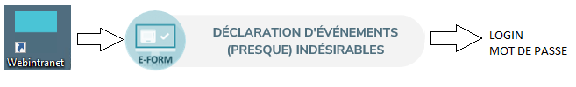

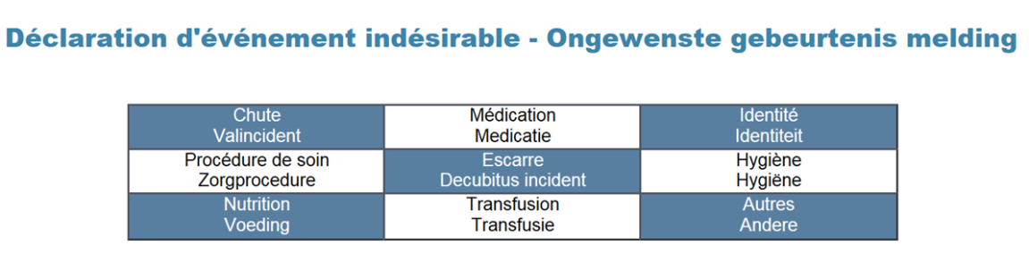

Choisir le type et remplir le formulaire

QUE SONT LES IPSG ?

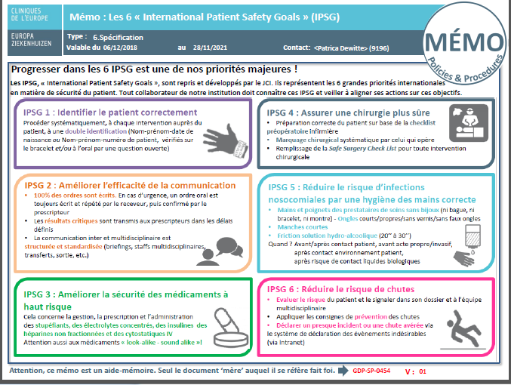

**COMMENT TROUVER LES PROCÉDURES INSTITUTIONNELLES :**

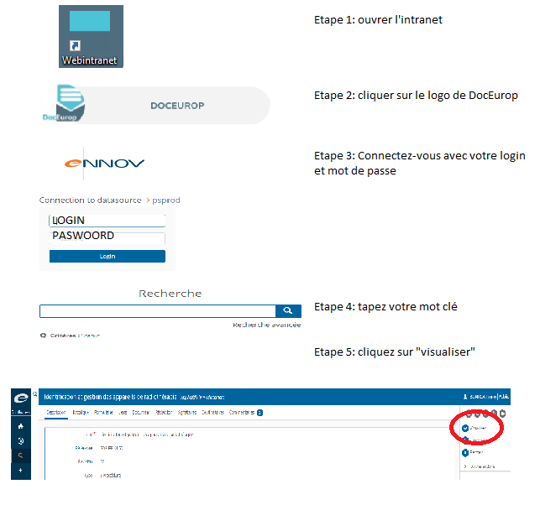

L’hygiène hospitalière

**RAPPEL**

Hygiène Hospitalière = Prévention et contrôle de l’infection

**PRÉVENTION DE LA TRANSMISSION DES INFECTIONS**

* Pour toute personne travaillant en milieu hospitalier, la mesure de précaution la plus efficace est **l’hygiène des mains**.
* Cela permet de protéger les autres autant que soi
* Dans un milieu à risque comme l’hôpital
* En sachant que les agents pathogènes deviennent de plus en plus résistants

**QUESTIONS-RÉPONSES POUR L’HYGIÈNE DES MAINS**

**Quoi ?**

* Lavage : Eau + Savon = réduire la présence de germes sur les mains
* Désinfection : Solution / Gel hydro alcoolique = éliminer quasi totalement les germes sur les mains

**Pourquoi ?**

* Les infections acquises lors des soins sont potentiellement mortelles => Sauver des vies
* Les infections acquises lors des soins sont onéreuses en terme de prise en charge (hospitalisation, traitement, …) => économiser l’argent de la santé
* Les germes présents à l’hôpital peuvent contaminer également les soignants et en faire des sources d’infections => ne pas se contaminer avec des germes potentiellement dangereux
* C’est efficace et facile !

**Qui ?**

* Toute personne ayant des contacts avec les patients ou leur environnement direct

**Quand ?**

* Avant et Après la prise de son service
* Avant et après l’utilisation des WC
* Avant et après le repas
* Si souillure macroscopique sur les mains

Désinfection des mains = directives OMS

* Avant contact patient
* Après contact patient
* Avant geste propre ou invasif
* Après risque de contact avec des liquides biologiques
* Après contact avec l’environnement du patient

**Où ?**

* Au plus près du soin
* N’importe où quand c’est nécessaire => avoir son flacon à portée de main

**Combien ?**

* Lavage des mains + rinçage + séchage = +/- 1 min
* Désinfection = 15 à 30 sec
* Utiliser suffisamment de solution hydro alcoolique pour garder les mains imprégnées pendant toute la durée de la technique

SECURITE ET BIEN-ETRE AU TRAVAIL

Nous vous demandons de rapporter tout incident, événement indésirable ou accident. Votre maître de stage est le premier interlocuteur à ce sujet.

Accidents de travail

* Nous vous rappelons quelques règles indispensables à respecter en cas **d’accident de travail ou sur le chemin du travail**.
* **En cas d’accident de travail sur le lieu du travail**, veuillez-vous rendre au poste de premier secours de notre institution, à savoir : le service des urgences (Ste-Elisabeth et St-Michel) pour faire constater les lésions par un médecin. Si l’accident se produit sur le chemin du travail, le constat peut se faire par un médecin extérieur ou dans un autre hôpital.
* **Attention : après les soins**, ne pas quitter les urgences sans demander les documents officiels nécessaires pour la déclaration d’accident, à savoir : un certificat médical de constatation des lésions, un formulaire de déclaration d’accident à compléter par vos soins et les documents spécifiques supplémentaires quand il s’agit d’un accident de piqûre. Si **le constat est fait en dehors de nos Cliniques** préciser au médecin qu’il s’agit d’un accident sur le chemin du travail et veiller à ce qu’il le mentionne sur le certificat.
* Aller déposer ou envoyer les documents à votre établissement scolaire **immédiatement.**

Nos stewards

Nos stewards et nos collaborateurs sécurité sont toujours joignables aux numéros suivants :

**Site Ste-Elisabeth** : 2499

**Site St-Michel** : 3499

Ces numéros sont inscrits sur votre badge d’identification pour que vous puissiez les retrouver rapidement en cas d’urgence.

Numéro réanimation et procédure de sécurité en cas d’incendie

**En cas d’incendie :** **888**

*Numéro repris au dos de votre badge*

**Réanimation (ARCA) :** **999**

*Numéro repris au dos de votre badge*

Le plan PUH

**Le PUH, ou plan catastrophe, est le plan d’Urgence Hospitalier**. Il fait partie des exigences ministérielles auxquelles un hôpital doit répondre.

Ce plan comprend deux volets :

* un volet technique : il s’agit d’un plan d’entreprise. Il vise à limiter la gravité des conséquences d’un évènement interne à l’établissement en établissant des mesures matérielles et organisationnelles d’urgence.
* un volet médical : il décrit une réorganisation interne de l’hôpital pour faire face en peu de temps à un afflux massif de victimes (urgence collective, accident majeur, épidémie, etc.)

Dans le cas d’un déclenchement éventuel du plan PUH, toutes les personnes clés sont averties par leur téléphone personnel.

Dans le cas d’un plan PUH, il est nécessaire de garder son calme et d’agir selon les consignes du responsable. Le rappel des collègues se fait selon un ordre préétabli et stipulé dans le plan PUH. Il est interdit d’utiliser son téléphone SAUF nécessité absolue afin de garder le réseau disponible au bon déroulement du plan PUH.

Ne diffusez aucune information vers l’extérieur (presse, famille, amis, etc.)

Pour plus d’informations : rendez-vous sur la page d’accueil de l’intranet sur l’icône suivante :



INFORMATION & COMMUNICATION

Le téléphone

**Pour contacter un correspondant interne**, composez les 4 derniers chiffres du même numéro accessible de l’extérieur. Ex : 02-614 20 00. En interne : 2000. **Si vous souhaitez contacter quelqu’un en externe**, il sera nécessaire de commencer votre appel par un double zéro. Ex : 02-614 20 00 deviendra 0026142000.

Mails

En étant en stage aux Cliniques de l’Europe vous bénéficiez de votre propre mail professionnel.

En tant que collaborateur des Cliniques de l’Europe, vous recevrez votre propre adresse mail. Dès le premier jour, il faudra activer votre login et votre mot de passe et changer ce dernier afin de pouvoir utiliser votre adresse mail.

Les communications importantes des Cliniques de l’Europe se font par mail: **notes de service**, **communications de service**, etc. C’est pourquoi vous êtes invité à consulter quotidiennement vos mails ainsi que la page d’accueil de l’intranet.

Pour lire vos mails à partir d’un ordinateur externe à la clinique :

* introduisez l’adresse [**https://webmail.cliniquesdeleurope.be**](https://webmail.cliniquesdeleurope.be)dans votre moteur de recherche ;

un message d’erreur apparaitra, choisissez « continue to this website » ou « oui » selon le texte

* vous avez maintenant deux options : un ordinateur public ou partagé, un ordinateur privé (cliquez sur « afficher les explications » pour plus d’information).
* vous pouvez aussi utiliser la version light d’Outlook Web Access, cochez cette option pour recevoir plus d’information
* vous avez maintenant deux manières d’introduire votre nom d’utilisateur : encoder soit « europe\nom d’utilisateur » (le nom d’utilisateur est celui que vous utilisez pour vous connecter à votre ordinateur du bureau) ou 'nom d’utilisateur@europe.hop'
* introduisez ensuite le mot de passe que vous utilisez habituellement sur votre ordinateur du bureau

Intranet

Les Cliniques de l’Europe possèdent un site intranet à disposition des membres du personnel. Il détient toutes les informations importantes, telles que les **listes de garde**, et obligatoires, telles que les **notes de service**. Le site est consultable en interne via tous les ordinateurs, mais également à partir de l’extérieur à l’aide des modalités suivantes :

* Insérez l’adresse suivante dans votre barre de navigation :

[**https://extranet.cliniquesdeleurope.be/intranet**](https://extranet.cliniquesdeleurope.be/intranet)

* Un message d’erreur apparaîtra, sélectionnez alors la mention « Continuer sur ce site (non conseillé) »
* Complétez ensuite votre login et le mot de passe. Ceux-ci sont identiques aux accès que vous utilisez sur les ordinateurs de la clinique.

Identité visuelle

Les Cliniques de l’Europe possèdent leur propre identité visuelle, dont il faut bien sûr respecter les codes.

|  |  |  |
| --- | --- | --- |
| **Dénomination officielle des Cliniques de l’Europe** | | |
| **FRANÇAIS** | **NÉERLANDAIS** | **ANGLAIS** |
| Site Ste-Elisabeth des Cliniques de l’Europe | Site St-Elisabeth van de Europa Ziekenhuizen | Europe Hospitals’ St-Elisabeth site |
| Site St-Michel des Cliniques de l’Europe | Site St-Michiel van de Europa Ziekenhuizen | Europe Hospitals’ St-Michel site |
| Consultation externe Halle des Cliniques de l’Europe | Externe raadpleging Halle van de Europa Ziekenhuizen | Europe Hospitals’ external consultation Halle |
| Bella Vita Medical Center | Bella Vita Medical Center | Bella Vita Medical Center |

Secret professionnel - GDPR

Dans un environnement hospitalier, il n’est pas inutile de rappeler l’importance du respect du secret professionnel. Les membres du personnel, quels qu’ils soient, sont tenus de le respecter et de garder la plus grande discrétion avec les malades, les familles et les visiteurs.

Le personnel administratif observera le secret professionnel dans le traitement des dossiers et de tous les renseignements qui lui sont confiés. Chaque patient a droit aux soins avec l’assurance d’une discrétion absolue de la part de tous les collaborateurs des Cliniques de l’Europe.

APPLICATION

* à toutes les personnes travaillant en milieu hospitalier
* Pour toutes données médicales proprement dites mais également toute autre information que le patient aurait confiée
* Tout ce qu’on apprend dans le cadre de sa fonction, statut privé des patients (sentimental, fortune, orientation sexuelle, religieuse…), adresse, téléphone, présence de patient en milieu hospitalier

SANCTIONS

* la violation du secret professionnel peut entraîner des poursuites pénales et un licenciement pour faute grave

POUR RAPPEL, IL EST INTERDIT

* de prendre connaissance d’informations qui ne vous sont pas destinées ou qui ne sont pas strictement nécessaires à l’exercice de votre profession
* de communiquer ou partager votre mot de passe,
* de laisser d’autres personnes travailler dans votre session
* de consulter des documents ou des dossiers informatiques qui ne sont pas nécessaires à votre travail

GDPR

Dans le contexte des cliniques de l'Europe, le GDPR protège les données médicales des patients que vous traitez ( dossiers médicaux, données des patients) ainsi que les données des membres du personnel.

Le GDPR impose que chaque traitement garantisse les droits des personnes concernées et qu'il soit respectueux des principes de base du GDPR.

Chaque collaborateur a un rôle essentiel à jouer chaque jour. Il suffit de respecter les procédures définies par la clinique :

* tenir à jour ses dossiers médicaux informatisés centralisés
* éviter au maximum l’usage du papier, scanner le papier restant pour compléter le dossier informatisé, et tenir un archivage à jour
* veillez à consigner les consentements dans le dossier informatisé
* veiller à respecter le secret professionnel
* veiller à sécuriser les données que vous traitez (login personnel, sécurisation du bureau, traçage…)

**!!!** L’hôpital n’est responsable que de ses propres traitements : si vous sortez des données de l’hôpital dans votre système informatique ou via vos smartphones ou ailleurs, vous vous exposez alors personnellement à des poursuites en cas de plainte.

Les dossiers de l’hôpital doivent rester strictement consignés à l’hôpital.

Pour plus d’infos : intranet.

Approche personnalisée

Respect

Compétence

Efficacité

Médecine de pointe

Les Cliniques de l’Europe forment un ensemble hospitalier de référence pour Bruxelles et ses environs. En tant qu’hôpital général multilingue, nous offrons des soins globaux et ce, sur nos quatre sites : Ste-Elisabeth à Uccle, St-Michel à Etterbeek/Quartier Européen, le Bella Vita Medical Center à Waterloo et la Consultation Externe à Halle.

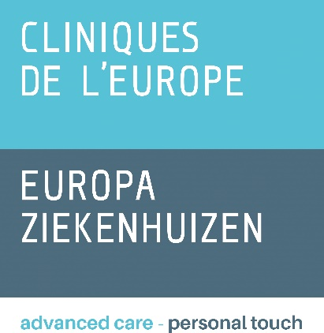Grâce à une collaboration étroite entre nos 300 médecins spécialistes et nos 1.800 membres du personnel, nous prenons en charge chaque jour près de 2.500 patients pour poser un diagnostic précis, offrir un traitement adapté ainsi que des soins appropriés et personnalisés. Pour ce faire, nous utilisons des technologies médicales de pointe, dans une infrastructure moderne qui nous permet d’offrir à chaque patient des soins de haute qualité en toute sécurité et dans le plus grand confort possible.

**www.cliniquesdeleurope.be**



**Site St-Michel**

Rue de Linthout 150 - 1040 Bruxelles

* 02 614 30 00

**Consultation externe Halle**

Bergensesteenweg 67 – 1500 Halle

* 02 614 95 00

**Site Ste-Elisabeth**

Avenue de Fré 206 - 1180 Bruxelles

* 02 614 20 00

**Bella Vita Medical Center**

Allée André Delvaux 16 - 1410 Waterloo

* 02 614 42 00